Участь молоді в житті суспільства.

*12.04.2022 11А (1) Хоменко А.Ю.*

*Procedure*

1. *Reading and writing*.

What are responsibilities of youth in society?

|  |  |  |  |
| --- | --- | --- | --- |
| Youth | is responsible  can  should (be)  shouldn’t (be) | Improve  reduce | to build the nation  to make the society good and noble  the community and culture of society  with a number of crime  careless  drunken youth  indifferent youth  reckless youth  to identify the value of time  punctual for doing every work  stick to high ideals  to maintain discipline  to do every work with tolerance  think before action  create original thinking  to defend freedom and democracy |

1. *Grammar.*

*Сьогодні ми з вами розберемо Теперішній доконаний безперервний час. Present Perfect continuous tense.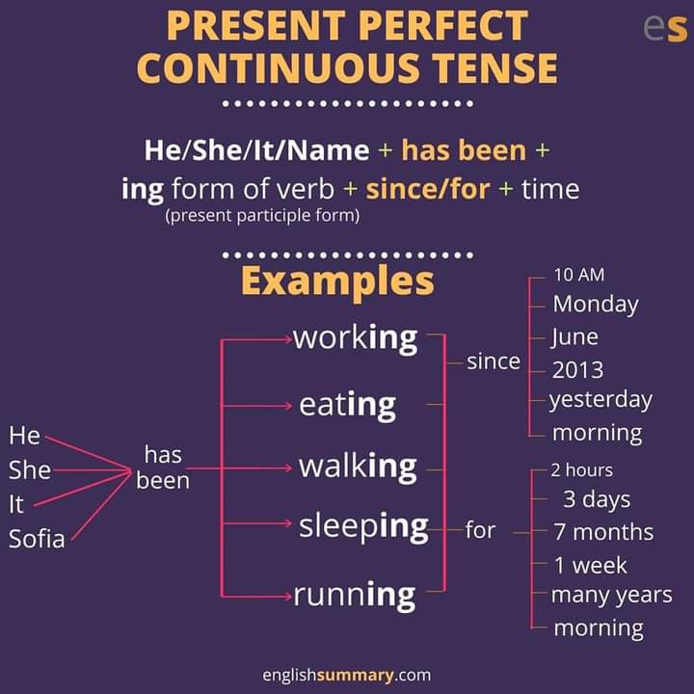*

1. *Listening.* [*Перегляньте презентацію*](https://youtu.be/TU78I3CRVlY) *з теми і складіть 5 речень в вашому зошиті.*

**Home work**: Шановні діти, ми продовжуємо тему вашого відношення до соціуму і ваших обов’язків.

* До вашої уваги табличка, в яких є обов’язки молоді перед суспільством. Випишіть 5 з них, які ви виконуєте.
* Перегляньте презентацію з граматики.
* складіть 5 речень і надішліть мені на перевірку.